需求分析佐证材料

1. 文献调查目录如下：
2. 任建平,赵春辉,赵美虹,周蓓蓓.题库管理系统的设计与实现[J].福建电脑,2021,37(02):103-105.
3. 孟少博,李娅楠.高校试题库的建设研究[J].科学咨询(科技·管理),2021(01):105-106.
4. 王宇. 试题库管理系统的设计与实现[D].南京理工大学,2018.
5. 调查问卷设计如下：

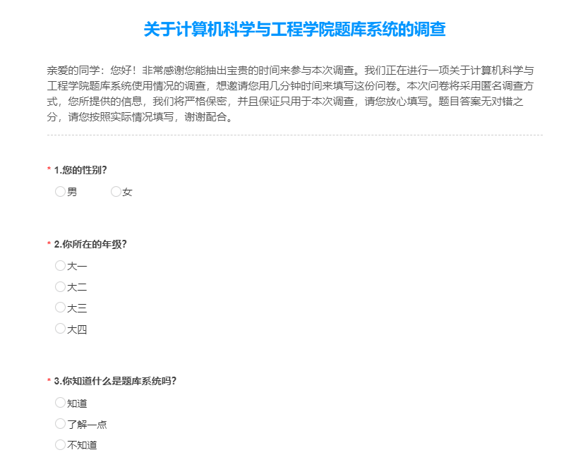

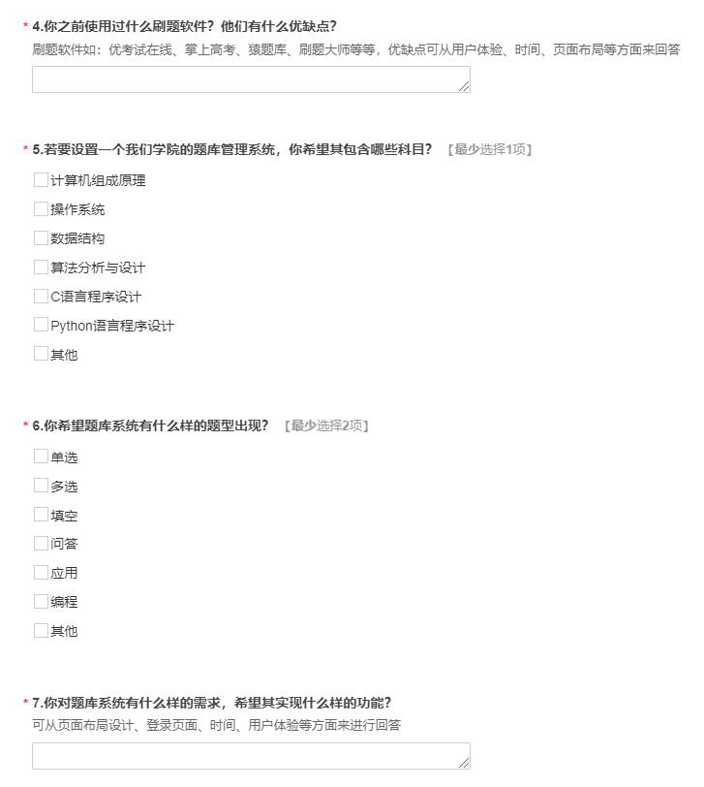

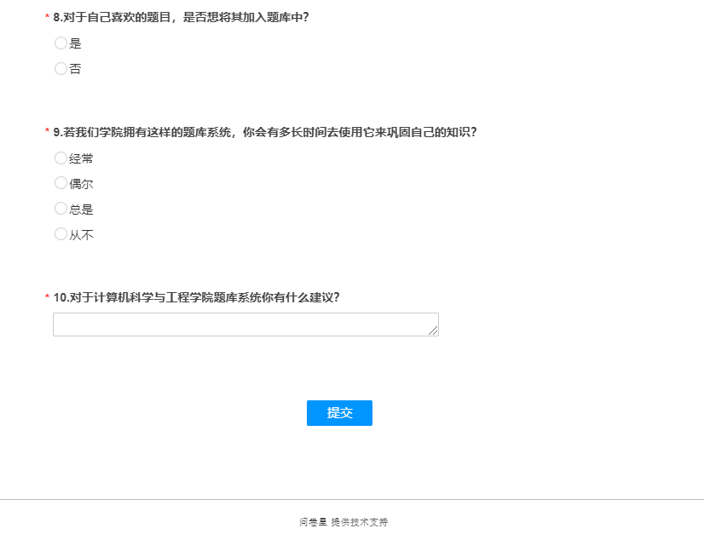

1. 问卷调查结果分析如下所示：

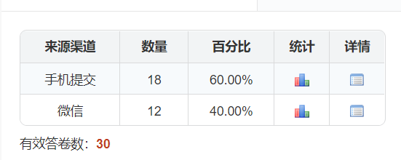

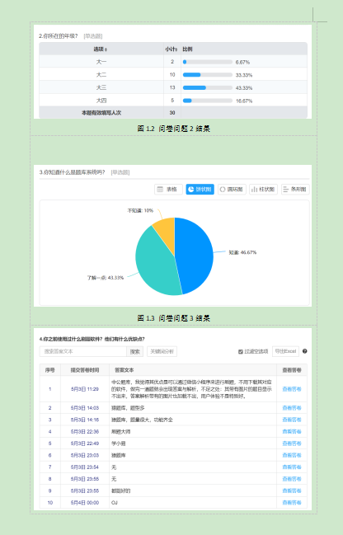

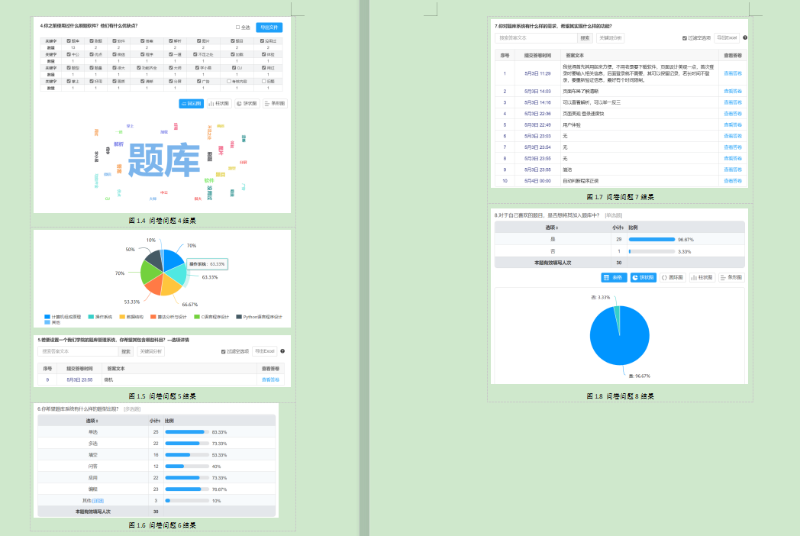

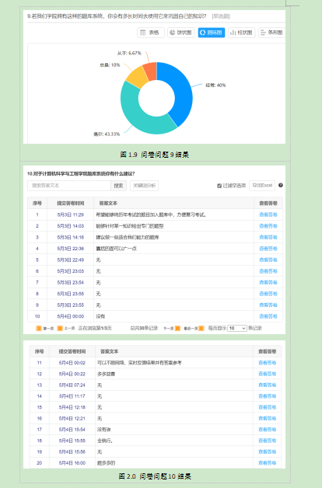

1. 社交平台聊天记录

